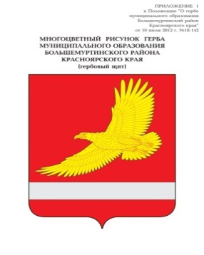

**АДМИНИСТРАЦИЯ БОЛЬШЕМУРТИНСКОГО РАЙОНА**

**КРАСНОЯРСКОГО КРАЯ**

**ПОСТАНОВЛЕНИЕ**

28 октября 2022 года пгт. Большая Мурта № 703

О дополнительных мерах социальной поддержки членам семьям лиц, принимающих участие в специальной военной операции

В соответствии со статьей 15 Федерального закона от 06.10.2003 № 131-ФЗ «Об общих принципах организации местного самоуправления в Российской Федерации», Указом Губернатора Красноярского края от 25.10.2022 г. № 317-уг «О социально-экономических мерах поддержки лиц, принимающих участие в специальной военной операции, и членов их семей», в целях поддержки членов семей лиц, принимающих участие в специальной военной операции, повышения уровня социальной защищенности указанной категории граждан, руководствуясь статьей 19 Устава Большемуртинского района, ПОСТАНОВЛЯЮ:

1. Предоставить членам семей лиц, призванных военным комиссариатом Большемуртинского и Сухобузимского районов Красноярского края на военную службу по мобилизации в соответствии с Указом Президента Российской Федерации от 21 сентября 2022 г. № 647 «Об объявлении частичной мобилизации в Российской Федерации», право на бесплатное посещение муниципальных учреждений культуры, осуществляющих деятельность на территории Большемуртинского района, клубных формирований, кинопоказов и иных мероприятий проводимых (организуемых) указанными учреждениями.
2. Дополнительные меры социальной поддержки, предусмотренные настоящим постановлением, предоставляются членам семей лиц, принимающих участие в специальной военной операции, при личном обращении непосредственно в муниципальные учреждения культуры Большемуртинского района.
3. Обращение за дополнительными мерами социальной поддержки, предусмотренными настоящим постановлением, осуществляется не ранее чем со дня убытия военнослужащего в места сбора и (или) на пункты (места) приема военнослужащих, призванных на военную службу по мобилизации.
4. Предоставление дополнительных мер поддержки, предусмотренных настоящим положением, осуществляется в период участия граждан в специальной военной операции.
5. Контроль за исполнением настоящего постановления возложить на заместителя Главы района по социальным вопросам Гриц С.В.
6. Настоящее постановление вступает в силу после официального опубликования (обнародованию) в установленном порядке.

Глава района В.В. Вернер